第一章 孩子的思维还很稚嫩

——怎能用成人规则要求孩子

心理学上说，每个人都有一个思维盲点，都会站在自己的角度去看待问题。这种思维盲点在教育孩子的时候表现得更为突出。大多数父母在教育孩子时，都会用成人的规则来要求孩子，而没有意识到孩子的思维其实还很稚嫩，孩子的心理和成人的心理有着本质的区别。要教育好孩子，就要学会换位思考，认真体会孩子的感受，才不会伤孩子的心。

妈妈，别再说“多大点儿事”了——认真看待孩子当做大事的事
“别拿叠纸不当实物！别拿积木不当建筑！”这是我做母亲后感触非常深的一句话。
我的孩子冠冠小时候喜欢用纸片叠东西，叠完后他就举到我面前告诉我他叠的是什么，什么大象、小狗，但这些东西在我看来，都不过是一些乱七八糟的纸团。
我不想打击冠冠的积极性，毕竟男孩子需要动手尝试，所以每次都夸他做得好。冠冠更爱叠了，但他随叠随扔，书桌有、床边有、墙角有，甚至厨房里也会有。我每次收拾房间都会捡到很多，通常，我随手就扔进了垃圾桶。我以为，冠冠既然已经扔了，肯定就没有什么用了，但我错了。
那天晚上吃完饭，我和我爱人海河在书房商量一件事，就听客厅里的冠冠大声嚷起来。我们连忙跑出来看怎么回事。只见冠冠站在垃圾桶前，手指着一个纸团，说：“那是我刚刚叠好的米老鼠，谁给我扔了？”
实话说，我甚至没有看出那是冠冠的叠纸，它大概混在饭粒里，被我当垃圾扔进了垃圾桶。本来，一张废纸，被揉搓成两个小团，谁都不会把它当成重要的东西。海河不以为然地说：“我当什么事呢？不就是一团废纸吗？谁叫你叠得一点也不像，而且还乱扔。”
这一句话可伤了冠冠，他号啕大哭起来，一边哭还一边嚷着：“谁说那是一团废纸，那是我用一下午才折成的。我要是把你的文件都扔到垃圾桶，你愿不愿意？”海河伸手想要抱冠冠安慰他，但冠冠打了海河的手，继续哭。
我忽然意识到，我眼中的这一小团废纸，其实是冠冠心里的一个世界。我连忙把那个纸团拣出来，认真处理好，还给冠冠，并郑重其事地向冠冠道了歉。
很多在大人看来微不足道的小事，对于孩子而言其实有着很重要的意义。作为家长，一定要学会珍爱孩子所爱。
◇◇◆◇◇◆◇◇◆◇◇
在我做青少年心理咨询工作时，遇到一个叫萌萌的11岁小女孩。萌萌叛逆心理特别严重，妈妈说东她偏说西，即便她知道妈妈是对的，也会选择错的去做，甚至不惜以伤害自己为代价。
前几天萌萌感冒，妈妈心疼她，给她买了药，她居然当着妈妈的面把药全倒进了马桶，而且，上学的时候还故意穿得很薄，冻得瑟瑟发抖，也不愿意接妈妈递过来的衣服。妈妈无可奈何，只好来咨询我。
我做心理咨询通常都是先和孩子聊天。我和萌萌天南海北地聊了几天，我还请她陪我去逛街买衣服。她很有欣赏眼光，帮我挑的衣服我特别满意。我夸赞了她，她激动得涨红了脸，眼睛快乐得放光，却满是疑问地看着我，似乎不相信我真的是在夸赞她。
看得出来，这是一个缺少赞美的女孩子，可能问题就出在这。我试探着问：“你这么优秀，妈妈平时肯定经常夸你吧？”这一问不打紧，萌萌开始哭起来。我用双手拥抱她，轻轻拍着她的后背。好半天，她才停下来，慢慢挣脱开我。
这个孩子大概觉得在我面前失控有些不好意思，她用探询的目光看着我，说：“我有点不懂事了，这么大了还哭。”我连忙说：“我这么大了也会哭啊，你妈妈伤心的时候也会哭，只不过大人不会表现出来。”
萌萌摇摇头说：“我从来没见我妈哭过。她经常对我说‘多大点儿事就哭，要是我的女儿，就得给我坚强点。’前几天，我被选为语文小组长，我告诉了她，谁知她说 ‘一个破小组长，值得显摆！’我就哭了，她就这样训了我。”
我找到了萌萌和她妈妈对抗的原因：
总是用大人的眼光看待孩子，用成人的要求去对待孩子，却没有给予孩子成人式的尊重。孩子用稚嫩的心感受的是对立，是破坏，是忽视。这样，孩子的潜意识里会产生对抗心理。
◇◇◆◇◇◆◇◇◆◇◇
一天早晨，我接到了薇薇的电话。她是我过去的一个学生，现在读初三。初三学习非常紧张，我没有想到能接到她的电话，我更加没想到，她第一句话就是：“宁老师，我不想活了。”我吓了一跳，连忙问怎么回事。
“其实也不是什么大事……”薇薇大概感觉到我紧张了，连忙安慰我说，“我就是觉得我妈妈不尊重我，好像要抹掉我这个人似的。你知道吗？她居然在整理我的旧物品时，把我以前得的小红花给扔了，就是上课时你奖励我的。”
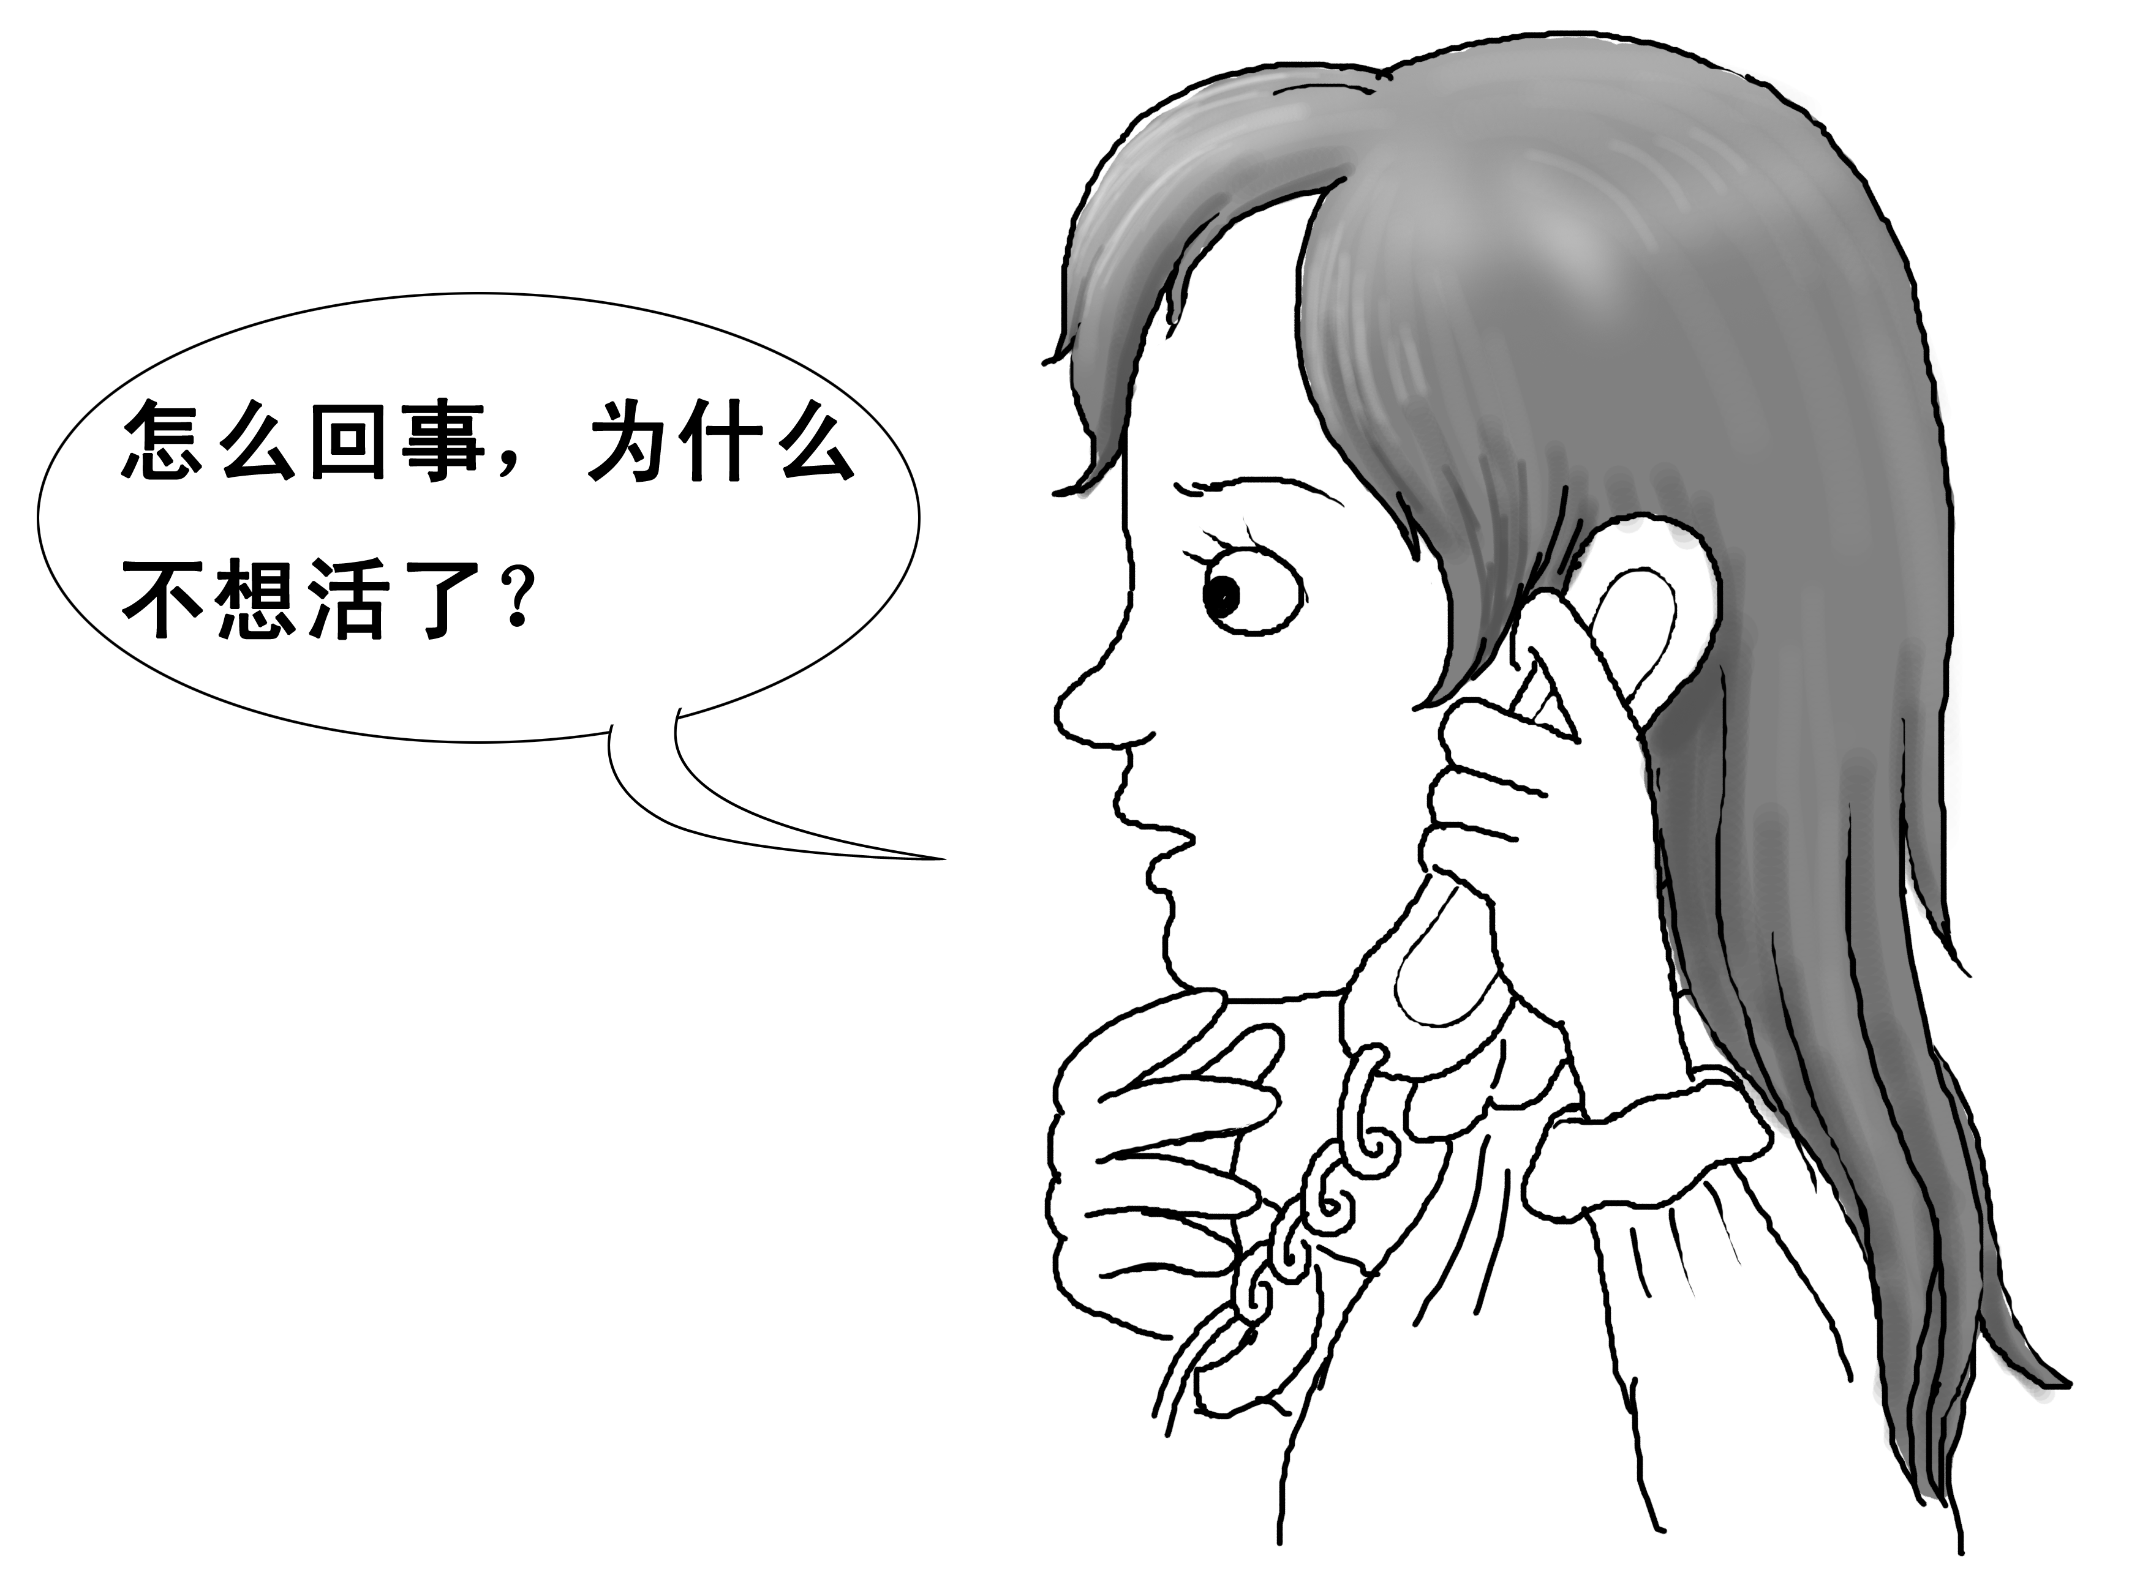
我松了口气，还以为什么大不了的事呢，但我马上意识到，我又犯了不重视孩子心理的毛病。我连忙说：“能找到吗？不能的话，老师这有你的上课记录，我可以再重给你颁发一次，好不好？”
我这样做绝不是小题大做。
对于成人来说，小学时的奖励不算什么值得炫耀的事情，但对孩子来说，那就是他保持自信心的源泉。他需要保存这段历史，需要用这个来回忆过去，激励现在，展望未来。
◇◇◆◇◇◆◇◇◆◇◇
尊重孩子，首先得能读懂孩子的心理，不管孩子的行为在大人看来是多么幼稚可笑，父母都不要嘲笑孩子、打击孩子，因为当孩子发自内心地关注着一件小事的时候，他是非常认真的，甚至是神圣的，他在挖掘他的天赋力量。

我讨厌妈妈说我磨蹭——耐心等待孩子提高能力
有一句话说得好：十个孩子九个磨！提起孩子的磨蹭，每位父母都不堪其苦。我1998年担任班主任的班级的家长们，甚至为此组织了一个“治磨会”，煞有介事。
李文浩是我班上的“磨王”，常迟到。可据他妈妈说，他起得特早，但孩子太磨蹭，起床磨蹭十分钟，洗漱磨蹭十分钟，吃饭磨蹭二十到三十分钟，妈妈又不敢早叫儿子起床，因为晚上睡觉时他也磨蹭，很早上床，却很晚才睡觉……
李文浩的妈妈是“治磨会”的发起人，为了让李文浩改掉这个缺点，她向几个家长取经，得出的结论是孩子的时间观念不强。于是，文浩妈妈买了五个钟表，挂在房里的各个角落，让孩子随时能看到时间。
开始，这一招很奏效，每当文浩磨蹭时，妈妈就喊：“看看过几分钟了。”文浩果然就加快了速度。可后来这招就不管用了。文浩妈妈没辙了，就来咨询我。
我一直认为文浩的迟到可能和他的性格有关，他是一个喜欢追求完美的孩子，做什么事都非常仔细、认真，这从他课堂做作业的时候就能看出来。我对文浩妈妈说：“我听文浩说你要求他叠被子要有棱有角，穿衣服要搭配得好。这两点要求对他这个年纪的孩子来说就高了。为了做好，他必然要反复做，耽误时间。”
文浩妈妈若有所思。
在时间紧迫时，要求孩子做一些他不能轻松做好的事情，自然会误事。父母要做的不光是要加强孩子的时间观念，同时还要做到不给孩子出难题，让他做超出他能力范围的事。
◇◇◆◇◇◆◇◇◆◇◇
“治磨会”里有一个“女磨王”，叫魏佳艺，她的磨主要表现在做作业上。在课堂上，魏佳艺做作业时就喜欢东张西望，哪里有一点动静，她的小脑袋就会扑棱一下转到那个方向。
之前，魏佳艺坐在窗边，向室外张望是她上课的基本动作之一。为此，我把她调到了离窗户远的座位上，并不断提醒她，让她集中注意力。效果不错，但只限于课堂。回到家，魏佳艺的妈妈依然要为写作业和她上演一部战争片。
“治磨会”开会时，魏佳艺的妈妈说：“我就坐在她旁边，只要她的小脑袋往旁边一转，我就立刻用手把它扳回来。我都成了扳手了。可这样还是不行，她一会捡起一块橡皮玩玩，一会儿又拿起笔在墙上画画，一会儿又忽然想起什么，站起来跑出去……”
魏佳艺妈妈说完后，“治磨会”几个高明的家长告诉她：这是孩子注意力不集中的表现，应该从这个方面下手。魏佳艺妈妈拿不准，就打电话问我。
我觉得大家的意见是对的，孩子的注意力不集中，这是她磨蹭的原因，但还需要加一点，那就是孩子的自我控制能力比较差。
魏佳艺妈妈问我该怎么做，我特别强调说：“首先要耐心等待，不要时刻催促孩子，不断地强化孩子的这个毛病，会让孩子产生疲惫感，从而在内心深处拒绝改变。不能改变孩子，我们得改变自己。”
“怎么改变？”
“第一，排除无关诱因，让孩子专心做事。孩子的作业桌子上，一定要少放一些转移注意力的东西，并能给孩子提供一个安静的学习环境。第二，用奖励的方式帮助孩子集中注意力，并学会自我控制，如合理规定孩子完成作业的时间，提早完成就奖励。第三，孩子的作业多，要分成几个小时间段来完成，不要一下子让孩子在桌前做很久。”
佳艺妈妈接受了我的建议，经过一段时间的调整，她告诉我，佳艺的磨蹭果然好多了。
孩子的自我控制能力较弱，注意力容易受周围环境的影响，每件事情都有始无终，慢慢就会养成磨蹭的毛病。父母不能靠训斥改变孩子，只能从改变环境、改变自己的要求开始。
◇◇◆◇◇◆◇◇◆◇◇
王梦龙是我班班长，他是一个时间观念、控制能力强的孩子，但他也被父母列为“磨族”人了。王梦龙的爸爸在“治磨会”上大倒苦水，说王梦龙常磨蹭。我听到后很是诧异。
为了弄清事情真相，我特意给王梦龙爸爸打了个电话。大概王梦龙的爸爸已经知道了我对另外两位“治磨会”里的家长的指导，他一听我说起磨蹭的事，就问我：“是不是我对孩子的要求太高了？我给他报了六个课外班。”
“啊？”我惊讶极了，不自觉地啊了一声，“孩子的任务重，没有时间休息，他累了、烦了的时候，只好通过磨蹭来解决了。”
王梦龙的爸爸连连称是，他说他已经决定给孩子退掉两个班。
“望子成龙”的父母通常很少给孩子可以自由支配的时间，一件任务完成了，另一件任务又布置出来了，家庭作业做完了还有课外作业。这时，孩子会通过磨蹭来缓解压力。
◇◇◆◇◇◆◇◇◆◇◇
孩子磨蹭是有原因的，改掉这一毛病，父母先要从提高孩子的各方面能力入手，加强孩子的时间观念，帮助孩子集中注意力，提高孩子的自控能力，改善孩子处理问题的方式。在等待孩子提高能力时要有耐心，不要拔苗助长，给孩子布置过高的任务。

我就在墙上画才有感觉——成人规则可破，孩子兴趣不可毁
我在小区里经常听到一些妈妈抱怨：宝宝就喜欢到处乱画，墙上、门上、床上，甚至床单上，眼看着辛苦装修的房间被孩子画得乱七八糟，新买的床单成了孩子笔下的牺牲品，真是既着急又生气。
玲玲的妈妈就经常抢孩子的笔，训斥孩子。我说这样不好，容易扼杀孩子的艺术天性，她解释说：“我明白，我只想让她在纸上画，可这孩子太倔，我给她纸她反而不画了。你说气人不？”
我说：“墙壁比较稳固，比较方便，只要拿笔的小手用力就可以了。而且，随便站着、坐着都行，一点都不妨碍活动的自由。而在纸上涂抹，要求就高多了，要扶稳纸张，不能让它跑了，也不能画到纸外面去；而且，还得趴在桌上，坐在椅子上，一会儿就累了！”
“那我要不要纠正？”
“你可以找个折中的办法，比如说在墙上贴一层墙纸，定期更换不就好了。”
墙壁对小孩子来说是最容易、最方便的操作台，不需要任何人帮助，触手可及，容易控制，而且随时可用，还不会丢。换成纸的话，在准备的过程中，孩子的灵感和兴趣就消磨没了。
◇◇◆◇◇◆◇◇◆◇◇
我的大学同学王玉琦是一个艺术天分很高的人，无论是什么绘画人物，他随手在上面描两笔，就能迅速改变整幅画面的情境，轻松活泼的能变成严肃沉重的、行云流水的能变成奔放张扬或者拘谨内敛的。但他只能改变别人的画，自己却画不成一幅。我们都不明所以，就问他为什么会这样，王玉琦没有回答，只是给我们讲了他小时候的故事。
很小的时候，王玉琦就喜欢用笔画各种各样的线条，他几乎痴迷于各种线条的变化。但他通常都是拿墙壁做画纸，随意涂抹。妈妈不喜欢他在墙壁上画，但没有批评他，只是问他原因，他说墙壁大，好用。妈妈就给他买了各种各样的纸，各种各样的固定板。
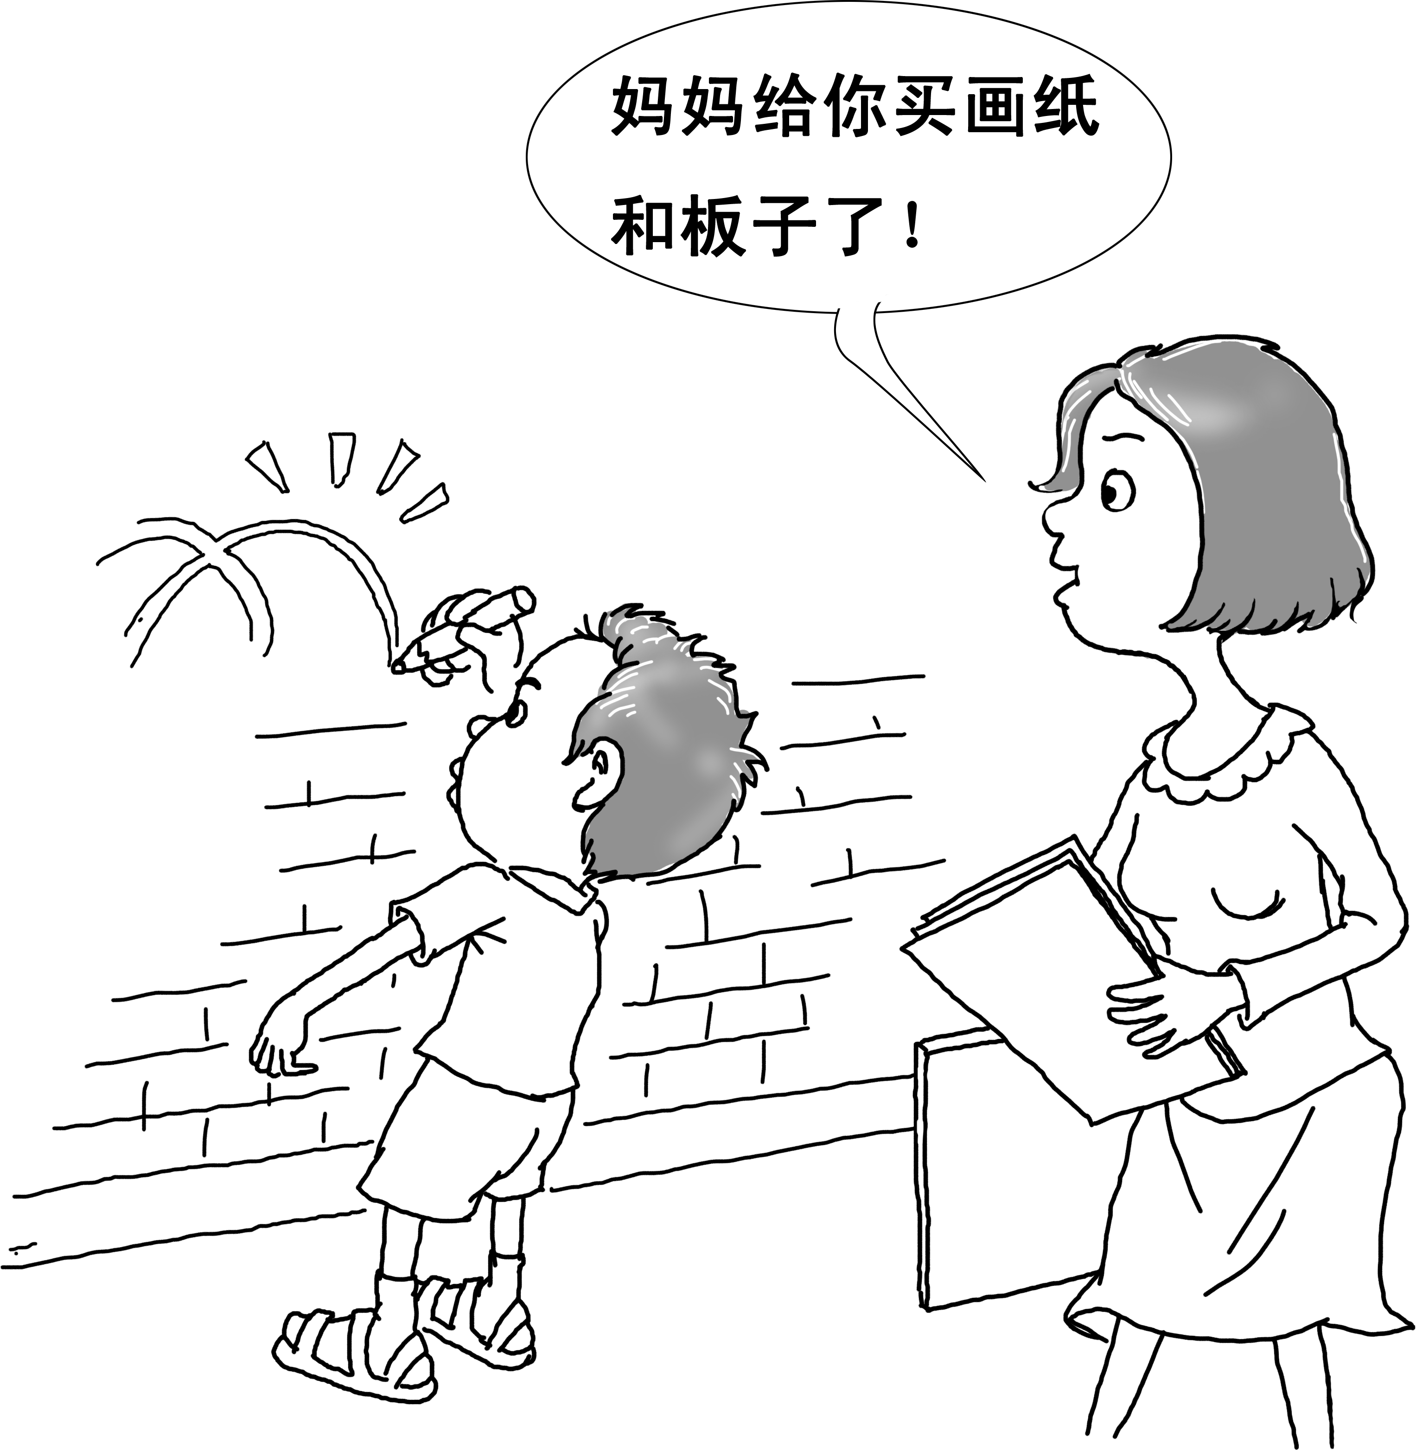
这些东西用起来的确很舒服，可是王玉琦还是会在墙上画。妈妈生气了，教育王玉琦说：“人类社会是有规矩和标准的。动物可以随地大小便，但人不行。在城市中，就连动物和植物都必须适应社会规则，更何况人呢？我想让你从小就懂得，自己的行为是需要被约束的。如果我放任你在咱家墙上画画，那你以后就会在别人家的墙上和公共场所的墙上画。你长大时，就没办法遵守社会规则。”
这段话是王玉琦郑重其事地背诵出来的。看到他那滑稽的表情我们大家都笑了，王玉琦却苦着脸说：“我没有开玩笑。你们知道吗？我当年曾经口吃非常严重。我现在学了心理学，回忆当年的情况，我才明白我之所以会口吃，之所以现在无法自己画一幅画，是因为我妈老是想用成人规则纠正我。”
我们大家默然了，王妈妈这样冠冕堂皇的规则，扼杀了一个绘画天才。
在墙上涂鸦，绝不是不好的习惯，不具备破坏规则的倾向，它只是孩子有感而发的一种形式。用大道理、大规则来打压孩子，不但会扼杀孩子的天分，还会让孩子形成心理阴影。
◇◇◆◇◇◆◇◇◆◇◇
萧鼎是我们小区里的一个孩子，他的妈妈非常聪明，在他18个月大的时候，就给他专门准备了一个涂鸦墙，任由他随便涂涂画画。
萧鼎7岁开始上小学，上学后，老师要求在书本上写字画画，他慢慢也适应了这种方式。妈妈就撤了涂鸦墙。为了提高萧鼎的绘画水平，妈妈特意给他报了一个绘画班。但一个学期下来，萧鼎画的画却依然不出色，通常都是一些互相交错的线条。
萧鼎的妈妈在小区网站上碰见我，就向我诉苦说：“我本以为给他一面涂鸦墙，就能保护他的绘画天分，可现在看来这真不是什么好办法。萧鼎在墙上乱涂乱画，在纸上画的呢，还不如墙上。你是做教育的，你说我该怎么办？”
我解释说：“首先，不要强求孩子，不是每个人都有很高的绘画天赋，别给孩子压力。”
“哦？”
“其次，孩子刚习惯用纸，不要强求他立刻就能适应，他需要一段时间来区别墙和纸的尺寸大小。所以，不要现在就给孩子下结论说孩子不会画画。如果你不给他区别的机会，那么他的绘画水平还是不会提高。”
会涂鸦不表示绘画水平高，不要强迫孩子在涂鸦的时候画出像模像样的图画来，涂鸦只是孩子发展身心的一个方式；要提高孩子的绘画水平，仍然需要让孩子学会在纸上绘画。
◇◇◆◇◇◆◇◇◆◇◇
美国著名儿童美术教育学家罗恩菲尔德认为，涂鸦最初发生的阶段开始于18个月大时，到四、五岁结束。成人通常会把孩子的信手涂鸦看成是乱涂乱画，于是强迫孩子改变，在固定的地方，使用固定的工具，画成固定的形状。这都是错的，都误解了涂鸦的含义。涂鸦只是孩子表达自己愿望和思想的形式，是发展身心的方式，是寻找艺术的感觉，这一切，需要顺其自然才好。

妈妈总在别人面前嘲笑我——维护孩子的面子和隐私
对于一个备受恶评的“坏”孩子来说，保护好他过去劣迹的隐私非常重要，这是改变他的屏障。
张明晨是我的一个学生，他刚转来的时候，非常木讷。我叫他回答问题，他吞吞吐吐，说不了成句的话，孩子们都嘲笑他。以我的经验，他受过内伤，为了了解他的情况，我就做了一次家访。
张明晨的妈妈是一个销售员，嘴巴特别“勤快”，从我进屋到入座20分钟之后，愣是没让我说过一句话。她夸赞我漂亮、时尚，又感谢我成为张明晨的老师，最后又诉苦说他的儿子如何如何让她感觉难堪。她说：“他太不让我省心，我几乎天天被请家长，回来就狠狠教育他。现在好不容易把他好动的毛病改过来了，你说他，又成了个榆木疙瘩，说话都不成句。原来的老师都觉得他不可救药了。唉，真愁人，我不求他这辈子有出息，别给我添乱就行了……”
这段话说得对孩子的伤害性极大，早就被妈妈安排坐在我旁边的张明晨，始终低着眼睛，脸上也是木呆呆的，就像一尊木雕泥塑一样。
我张了几次嘴想要阻止张明晨的妈妈，都被她的高声淹没了。最后，我急了，几乎是厉声断喝：“你有完没完？”这话把所有的人都吓了一跳，包括我自己。一惊之后，我连忙笑着解释：“我希望能和我的学生聊聊，可以吗？我觉得他有很多值得肯定的地方。”
我和张明晨聊了很久，我发现，他果然是一个聪明而上进的孩子。
我要求张明晨的妈妈每天夸奖孩子一件事，并把张明晨的过去永久封存。之后，张明晨和我成了好友，他很快又成了一个活泼可爱的少年，呆滞的神情彻底从他的脸上消失了。
当妈妈毫无顾忌地在旁人面前抱怨自己的孩子过去的种种劣迹时，孩子接收到的信息是他已经被妈妈抛弃，同时也被别人抛弃了，他会形成自卑、怯懦和仇恨心理，这对他的成长极为不利。
◇◇◆◇◇◆◇◇◆◇◇
古人云：“堂前训子，背后教妻。”说的是给妻子留点面子，别当众揭她的短，而教育孩子在大庭广众下反而更有效。显然，这句话是错的。孩子也有面子，根本伤不起。
我参加一个朋友的生日宴会，和一对母子坐在一张桌旁。那个孩子特别淘气，爬上爬下，一刻也不得闲，还用手到盘子里去抓菜吃，狼吞虎咽。孩子的妈妈很尴尬，不停地打孩子，斥责孩子：“丢死人了！你怎么这么没出息！再这样，我就把你扔出去了。”但孩子毕竟是孩子，没有一刻静止，妈妈只好把孩子从桌旁拉走。
我和同桌几个上年纪的人不停地劝说这位妈妈，不要当众打骂孩子，可这位妈妈却极为难过，认为自己很失败，最后还是早早离席。
父母自认为当众教育孩子是对孩子严格，让孩子记取教训，却不知这是不符合儿童心理特点和教育规律的做法，会在孩子幼小的心灵上留下永久的难以抹去的痕迹，成为许多心理问题的诱发因子。
◇◇◆◇◇◆◇◇◆◇◇
玲玲家就住在我们隔壁那栋楼，我和她妈妈经常会在小区里碰面。那天，我下班回来，正碰上玲玲跟着妈妈去超市。时间很充裕，我们就聊了起来，当然话题不外乎孩子。
玲玲妈妈指着玲玲说：“这孩子都10岁了还尿床。你说她是不是有什么问题，我需不需要带她去看医生。”我看到玲玲眼圈红了，眼泪马上就要掉下来了，赶紧给玲玲妈妈使眼色，阻止她继续说下去，但为时已晚。玲玲掉头走掉了。
玲玲妈妈非常生气，指着孩子的背影说：“什么孩子，还不让说。”
“如果我当众揭你的短，你受得了吗？你这样太伤孩子了。”
“哎，有什么大不了的，你们做教育的就是天天把孩子当成宝贝蛋似的，这也怕那也怕。我记得我小时候，我妈还因为我和男同学放学一起回家骂我不要脸呢。”
“你那时候是什么心情？”
“死的心都有，特恨我妈。”
“玲玲现在就是这种心情。”
“哎呀，也是，我这咋还用我妈的错误惩罚我的女儿了呢？”
“没关系，我也会犯错。咱先说尿床的事，如果只是偶然的，那不是孩子睡前水喝多了，就是她现在心理产生压力了。如果是经常的事，那么就要去医院查一查。孩子尿床不是她的错，不要嘲笑她，斥责她。”
我并不想扮演这种张嘴就教育人的角色，但是遇到孩子受伤的问题，我就忍不住想要开口。好在玲玲的妈妈没有斥责我，她认真地听取了我的意见。
和成人一样，孩子也有自己的难言之隐，如果父母毫不顾忌地把这些隐私暴露出来，就会伤到孩子的自尊，进而产生自卑等不良情绪。
◇◇◆◇◇◆◇◇◆◇◇
所有的孩子都希望自己是受欢迎的、优秀的好孩子，因此，他们会对自己的过错、劣迹、难言之隐等守护得特别严。如果父母毫不顾忌地在众人面前把孩子的这些隐私暴露出来，那么，就会给孩子造成心理负担，令孩子觉得在他人面前抬不起头来，从而不敢和小朋友交往，严重的，会使孩子自暴自弃。

梦想总在变，难道就错了——孩子的每种梦想都值得赞许
孩子的梦想就是孩子的希望，支持孩子的梦想，就是支持孩子进行潜能的自我挖掘。冠冠小时候无论想要做什么，我都选择支持，还特意为他做了一个梦想日志。
冠冠3岁就有了第一个梦想。他说：“我要当消防员！能救火，能救人！”这个梦想缘于一本故事书。我高兴地肯定道：“冠冠能救火、能救人，太棒了。”
冠冠的第二个梦想是当个飞行员，因为他在动画片里看到一个特帅的飞行员，开飞机在天空翻跟头。他激动地站在那里喊：“我要当飞行员，我要飞上蓝天。”
我听后说：“我也想飞。”冠冠认真地看了看我，说：“你这么大了，没法开飞机，你恐高。”我立刻打击他说：“你也恐高。”他举起双手，信誓旦旦：“我不害怕了。”这之后，冠冠经常央求姥爷带他去高楼站在窗口往外看，锻炼胆量。
冠冠的第三个梦想是开个面包房，因为奶奶和姥姥都喜欢吃一种特色面包，开了面包房，他就可以自己给奶奶和姥姥做，而不用跑到很远的地方去买了。奶奶和姥姥听到冠冠的这个梦想后，非常感动，都夸冠冠有孝心。
孩子在接触新鲜事物时，会自然而然地萌发梦想。这种梦想代表着孩子对美好未来的向往和短暂的人生目标。父母应给予赏识和支持，并鼓励孩子的积极向上之心。
◇◇◆◇◇◆◇◇◆◇◇
张庭兰是一个成功的律师，她特希望儿子王琦瑶也能成为律师，就经常给儿子灌输做律师的好处。王琦瑶喜欢并钦佩妈妈，经常说长大了要像妈妈一样，做一个好律师。
但是，王琦瑶上四年级时，最疼他的奶奶去世了，王琦瑶哭得死去活来。之后，他发誓说，一定要做一个医生，救死扶伤。
张庭兰安慰王琦瑶说：“人都有生老病死，但是做一个医生太辛苦，你每天都会看到病痛和死亡，太折磨人。再说了，你的目标不是做律师吗？”
王琦瑶很生气，说妈妈心狠，再也不理妈妈了。
孩子的每个职业梦想都能激励他上进，父母不要给孩子设计梦想，也不要阻止孩子做和父母梦想不同的梦，孩子在经常变动的梦想中会发现自己未来的职业方向。
◇◇◆◇◇◆◇◇◆◇◇
不是所有孩子都会有美好的梦想，一些孩子由于经历了不幸，梦想会显得非常没出息。
我曾经为一个叫孟佳的小女孩做过心理治疗。她刚来的时候，挤眉弄眼，脸部小块肌肉经常不由自主地抽动，医生诊断说她是抽搐症。
我和她妈妈聊天，问道：“小姑娘长得一点也不像你。”这位妈妈连连点头，说：“这点让我特生气，她不像我，不像她爸，居然像她奶奶，走路一颠一颠的，说话嘴角不停地向上挑，还和她奶奶一样天天气我。”
原来，她和婆婆合不来，看着长得像奶奶的孟佳不舒服，而孟佳很喜欢奶奶，妈妈就更生气，经常拿孟佳撒气。
孟佳过7岁生日时，妈妈问她有啥梦想，她说：“梦想是和奶奶一起生活。”妈妈气坏了，骂道：“没出息，你小时候的梦想多好，医生，科学家，最不济还是售票员，你看看现在堕落成什么了。我再问你，有啥梦想？”
孟佳噙着泪说：“医生。”妈妈很欣慰，帮孟佳擦掉眼泪，安慰说：“妈妈只是希望你将来做个人上人，不要目光那么短浅。好了，妈妈问你，你将来准备做什么医生。”孟佳说：“治疗不孝者的医生。”妈妈大怒。
这些场景都是我根据孟佳和妈妈两方面的聊天记录还原的事情本相，不可能百分之百准确，但妈妈把孟佳当成奶奶的替身，通过打击孟佳来发泄自己对婆婆的不满这一点却是一点不差。
我告诉孟佳妈妈：“如果想要很快而且又能花很少钱就治好孩子的病，你要配合我做三件事：第一，满足孩子的第一个梦想，把孩子的奶奶接来生活一段时间；第二，不要冲她喊，不要打她，不要骂她，不要在孩子面前诋毁她奶奶；第三，你要多陪陪她，多陪陪她奶奶。”
孟佳妈妈面有难色，但为了孩子，她还是照做了。半个月后，她打来电话，说孩子的病好得差不多了，孩子告诉妈妈：“我要当个发奖的人，天天给妈妈发奖状。”她还说她的婆婆现在对她也特别好，一家其乐融融。
在孩子对目前的生活状况感到不安时，他无法形成积极上进的梦想。孩子的梦想都是他内心对世界最真实的感受，是他想改变世界不好一面的期望。父母不要用出息与否来衡量孩子的梦想，而是要根据孩子的梦想内容，反省自己的教育错误。
◇◇◆◇◇◆◇◇◆◇◇
孩子的每一种梦想都值得肯定，关于职业的梦想，代表着孩子对未来的美好期望。即使梦想改变，也不要斥责孩子，而要肯定孩子的努力和积极向上之心。某些阶段，孩子的梦想可能会开始“堕落”，看似没出息，但父母不要强迫孩子改变梦想，而要满足孩子的正当需求，给予孩子关爱和肯定，那么，孩子的梦想就会改变、升级。

